Виконання Плану заходів на 2025 рік з реалізації Національної стратегії із створення безбар’єрного простору в Україні на період до 2030 року.
66.10.н) розроблення за результатами визначення потреб населення адміністративно-територіальної одиниці в послузі раннього втручання заходів щодо утворення та забезпечення функціонування центрів (служб, відділень) раннього втручання на базі діючої мережі закладів з урахуванням потреб та фінансових можливостей бюджетів відповідної адміністративно-територіальної одиниці

Звіт про здійснення заходів щодо функціонування команд раннього втручання в 2025 році, визначення потреб територіальних громад в послузі раннього втручання на 2026 рік та інших соціальних сімейно орієнтованих соціальних послуг, спрямованих на підтримку сімей з дітьми з інвалідністю та дітей, які мають ризик її отримання.

З метою здійснення своєчасної та якісної допомоги родинам з дітьми раннього віку, що мають порушення розвитку або ризик їхнього виникнення Департаментом соціального захисту населення Полтавської обласної військової адміністрації проведено роботу з 60 територіальними громадами (100%) щодо пріоритетності запровадження послуги раннього втручання.
На порталі ОВА створено тематичну сторінку, присвячену інформації про послугу раннього втручання, нормативно-правову базу, яка визначена порядок організації її надання, інформацію про основні фокус групи отримувачів та надавачів послуг, які надають послугу в області.
У 2025 році послугу раннього втручання надають 5 сертифікованих команд фахівців, які пройшли відповідне навчання на базі Навчально-реабілітаційного центру "Джерело" м.Львів.
Сертифіковані команди діють при надавачах послуг в Полтавській, Кременчуцькій, Пирятинській та Лубенській міських громадах:
- Полтавський міський центр комплексної реабілітації осіб з інвалідністю;
- Кременчуцький міський центр комплексної реабілітації дітей з інвалідністю;
- Пирятинський центр надання соціальних послуг;
- БО «БФ Карітас Полтава»;
- БО «ПБФ Карітас Лубни».

В межах спільного проєкту Мінсоцполітики та Дитячого Фонду ООН (UNICEF) щодо надання фінансової допомоги у вигляді малих грантів, відповідно до постанови КМУ від 17.01.2025 № 40 Кременчуцький міський центр комплексної реабілітації дітей з інвалідністю; Пирятинський ЦНСП, БО «ПБФ Карітас Лубни» та БО «БФ Карітас Полтава» отримали грантову підтримку на розвиток та надання послуги раннього втручання.
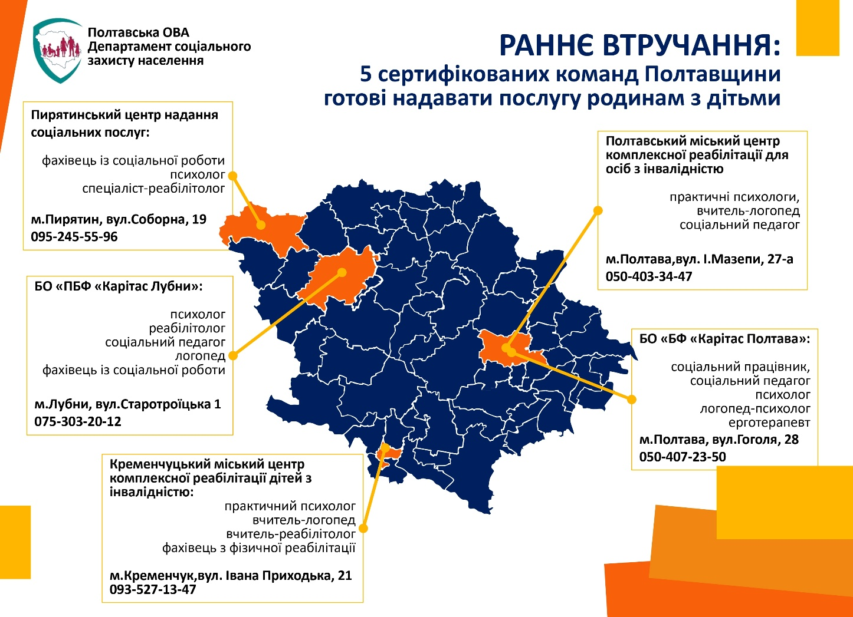
Динаміка надання послуги раннього втручання відображає затребуваність послуги серед населення територіальних громад, зокрема батьків, які виховують дітей раннього віку. У 2025 році послугою охоплено 140 дітей з інвалідністю раннього віку та дітей, які входять в групу ризику, з яких 53 дитини – отримують послугу в рамках ініціативи «малі гранти-великі зміни» (постанови КМУ від 17.01.2025 № 40).
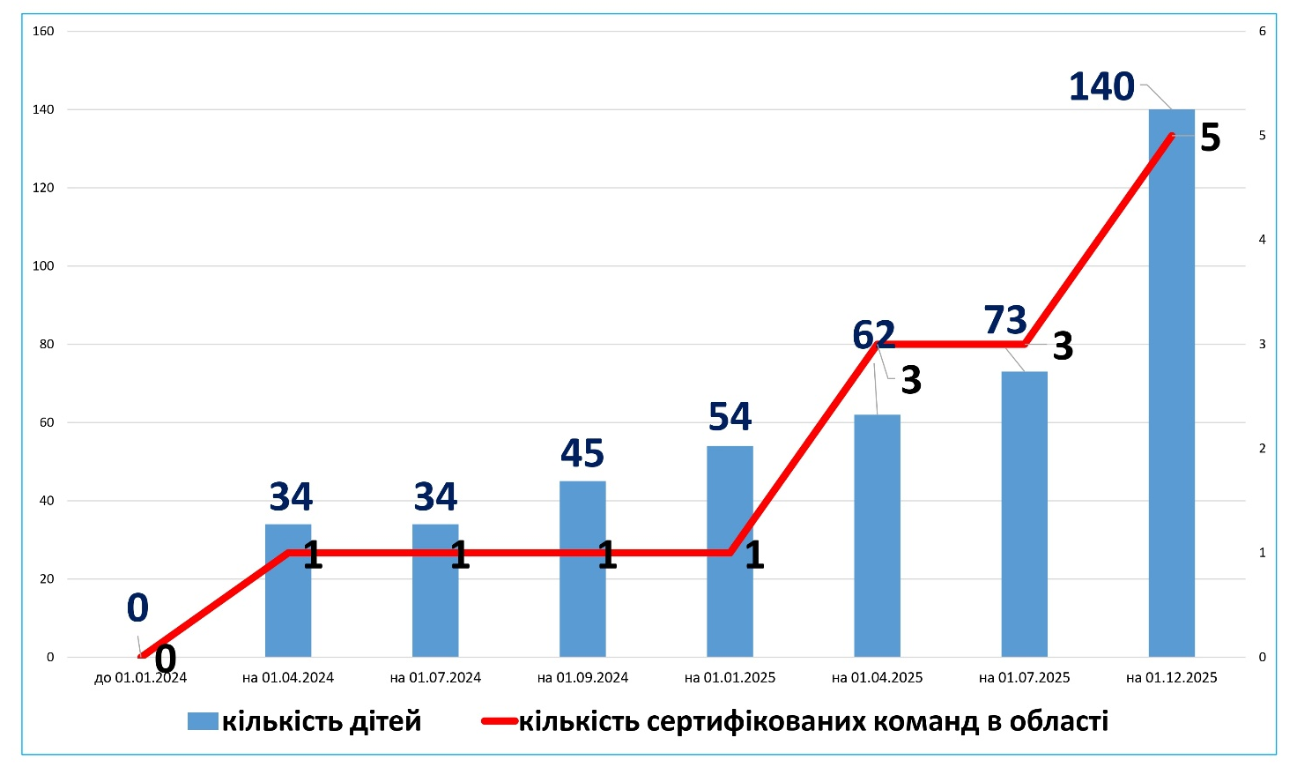

Наразі ведеться робота щодо розширення мережі надавачів послуги раннього втручання та підготовки команди Центру комплексної реабілітацї дітей з інвалідністю м.Миргорода. БФ «Карітас Лубни» розглядає можливість масштабування діяльності на Шишацьку громаду.
В межах реалізації заходів Національної стратегії із створення безбарʼєрного простору в Україні на період до 2030 року в Полтавській області, з нагоди Всесвітнього дня дитини та Дня захисту дітей в Україні проведено широку інформаційну кампанію присвячену ранньому втручанню. Всі заходи, які висвітлені в соціальних мережах можна відслідкувати за тегом #РВ2025Полтавщина. Протягом двох тижнів листопада надавачами соціальних послуг, органами соціального захисту та іншими дотичними партнерськими установами проведено 38 різнопланових інформаційно-просвітницьких заходів, до яких доєднались майже 650 учасників. Інформацію висвітлено на порталі ОВА https://poda.gov.ua/news/245697.
З метою формування загального бачення потреб населення області в послузі раннього втручання, Департаментом соціального захисту населення ОВА проведено роботу з територіальним громадами на предмет горизонтального аналізу потреб в сімейно орієнтованих послугах з підтримки сімей з дітьми раннього віку, які мають інвалідність або перебувають у групі ризику.
Відповідно узагальненої інформації територіальних громад в області проживає 196,7 тис. дітей до 18 років, з них 3% це діти з інвалідністю (5 тис. дітей). Діти у віці до 6 років – 43 тис. осіб, з них 735 дітей мають інвалідність (2%). Загальний показник свідчить, що діти з інвалідністю раннього віку (від 0 до 6 років) складають 14,5% від загальної кількості дітей з інвалідністю до 18 років, що підтверджує важливість застосування практик раннього втручання, як форми корекційної роботи, яка позитивно впливає на динаміку проходження реабілітаційних процедур, запобіганню регресу та «відкату» в фізичних та ментальних навичок дитини, покращення емоційно-психологічного стану батьків, а отже запобігання ранньому сирітству, які одну як негативних наслідків.
Крім того, виявлено 2783 дітей, які потребують послуги раннього втручання, а саме:
- дітей, яким установлено ступінь відставання у розвитку, підтверджене документально закладами охорони здоров’я – 865;
- дітей, яким установлено інвалідність (постанова Кабінету Міністрів України від 21.11.2013 № 917 ,,Деякі питання встановлення лікарсько-консультативними комісіями інвалідності дітям” (зі змінами) - 1789;
- дітей, у яких виявлено тяжкі захворювання, розлади, травми, стани, що дають право на одержання державної допомоги на дитину, якій не встановлено інвалідність, надання такій дитині соціальних послуг (постанова Кабінету Міністрів України від 27.12.2018 № 1161 ,,Про затвердження переліку тяжких захворювань, розладів, травм, станів, що дають право на одержання державної допомоги на дитину, якій не встановлено інвалідність, надання такій дитині соціальних послуг” (зі змінами) - 70;
- дітей у яких виявлено порушення розвитку або ризик їх виникнення у зв’язку з насильством, жорстоким поводженням у сім’ї - 3;
- дітей із високим ризиком виникнення порушень розвитку внаслідок несприятливої дії біологічних та соціальних факторів - 56.
Крім того важливим аспектом є забезпечення комплексного підходу при роботі з сім’ями, які виховують дітей з інвалідністю та особливими освітніми потребами та забезпечувати доступність інших сімейноорієнтованих послуг, відповідно до потреб.
Відтак, соціальна послуга денного догляду дітей з інвалідністю доступна на базі обласних закладів: Новосанжарського та Зінківського дитячих будинків-інтернатів, а також запроваджена на рівні тергромад на базі Пирятинського центру надання соціальних послуг (Пирятинська ТГ) та Громадської організації ,,Інклюзія без обмежень” (Кременчуцька ТГ). Послугою денного догляду в 2025 році охоплено 51 дитину з інвалідністю. Опрацьовується перспектива масштабування кейсу на базі Центру надання соціальних послуг «Калина» Горішньоплавнівської міської ради.
Послуга тимчасовий відпочинок для батьків, які виховують дітей з інвалідністю запроваджено на базі Шишацького центру надання соціальний послуг (Шишацька ТГ) та ГО «Підтримка та розвитку «ПРОжиття ЮА» (Кременчуцька ТГ), які надали послугу 26 дітям з інвалідністю в 2025 році.
Соціальну послугу супроводу під час інклюзивного навчання (асистент дитини) надають 14 сертифікованих осіб, які пройшли відповідне навчання на базі Полтавського обласного центру соціальних служб. Послуга в 2025 році надається 6 територіальних громадах (Шишацька, Оржицька, Решетилівська, Сергіївська, Краснолуцька, Хорольська, Кременчуцька). Перспектива масштабування кейсу на Миргородську, Оржицьку та Чутівську громади.
Загалом до процесів виявлення потенційних отримувачів послуги раннього втручання, а також проведення інформаційно-роз’яснювальної роботи серед батьків, окрім фактичних надавачів послуги Раннього втручання та органів соціального захисту населення долучені інші наявні заклади та установи соціальної інфраструктури, а саме: 9 перинатальних центрів, пологових відділень, акушерсько-гінекологічних відділень та 29 інклюзивно-ресурсних центрів.

